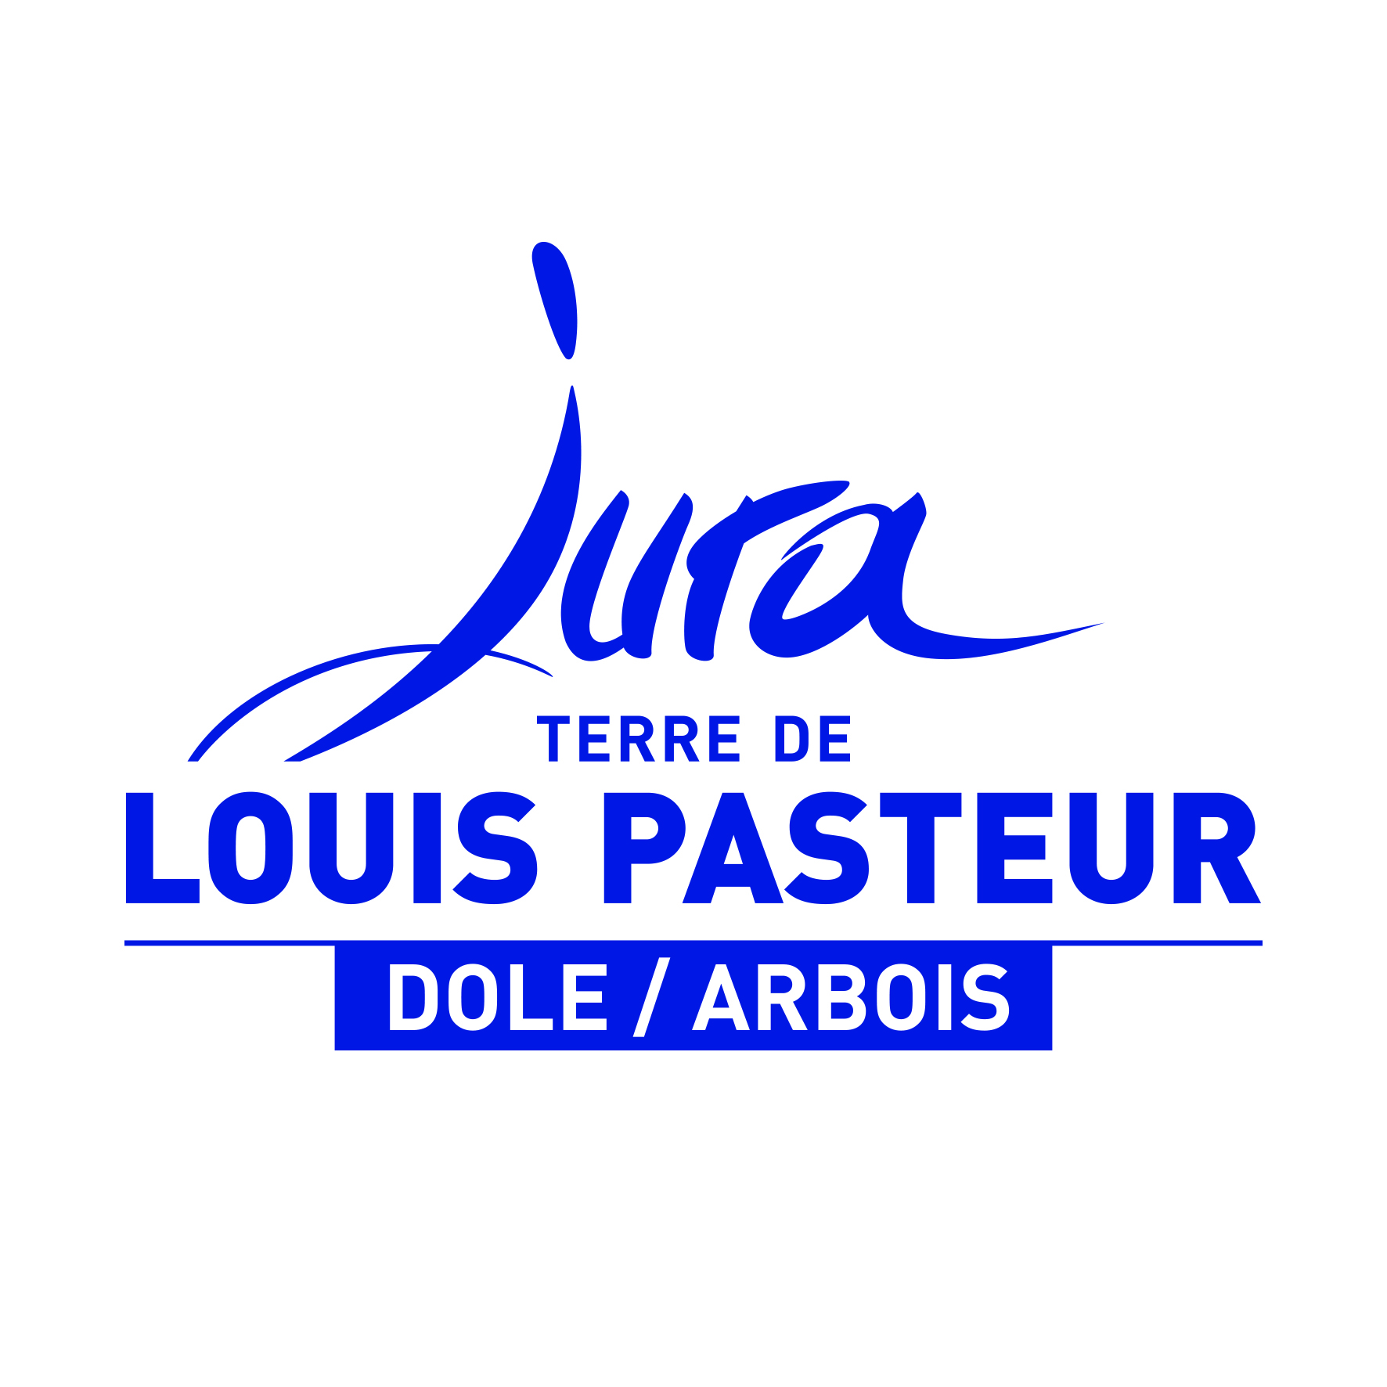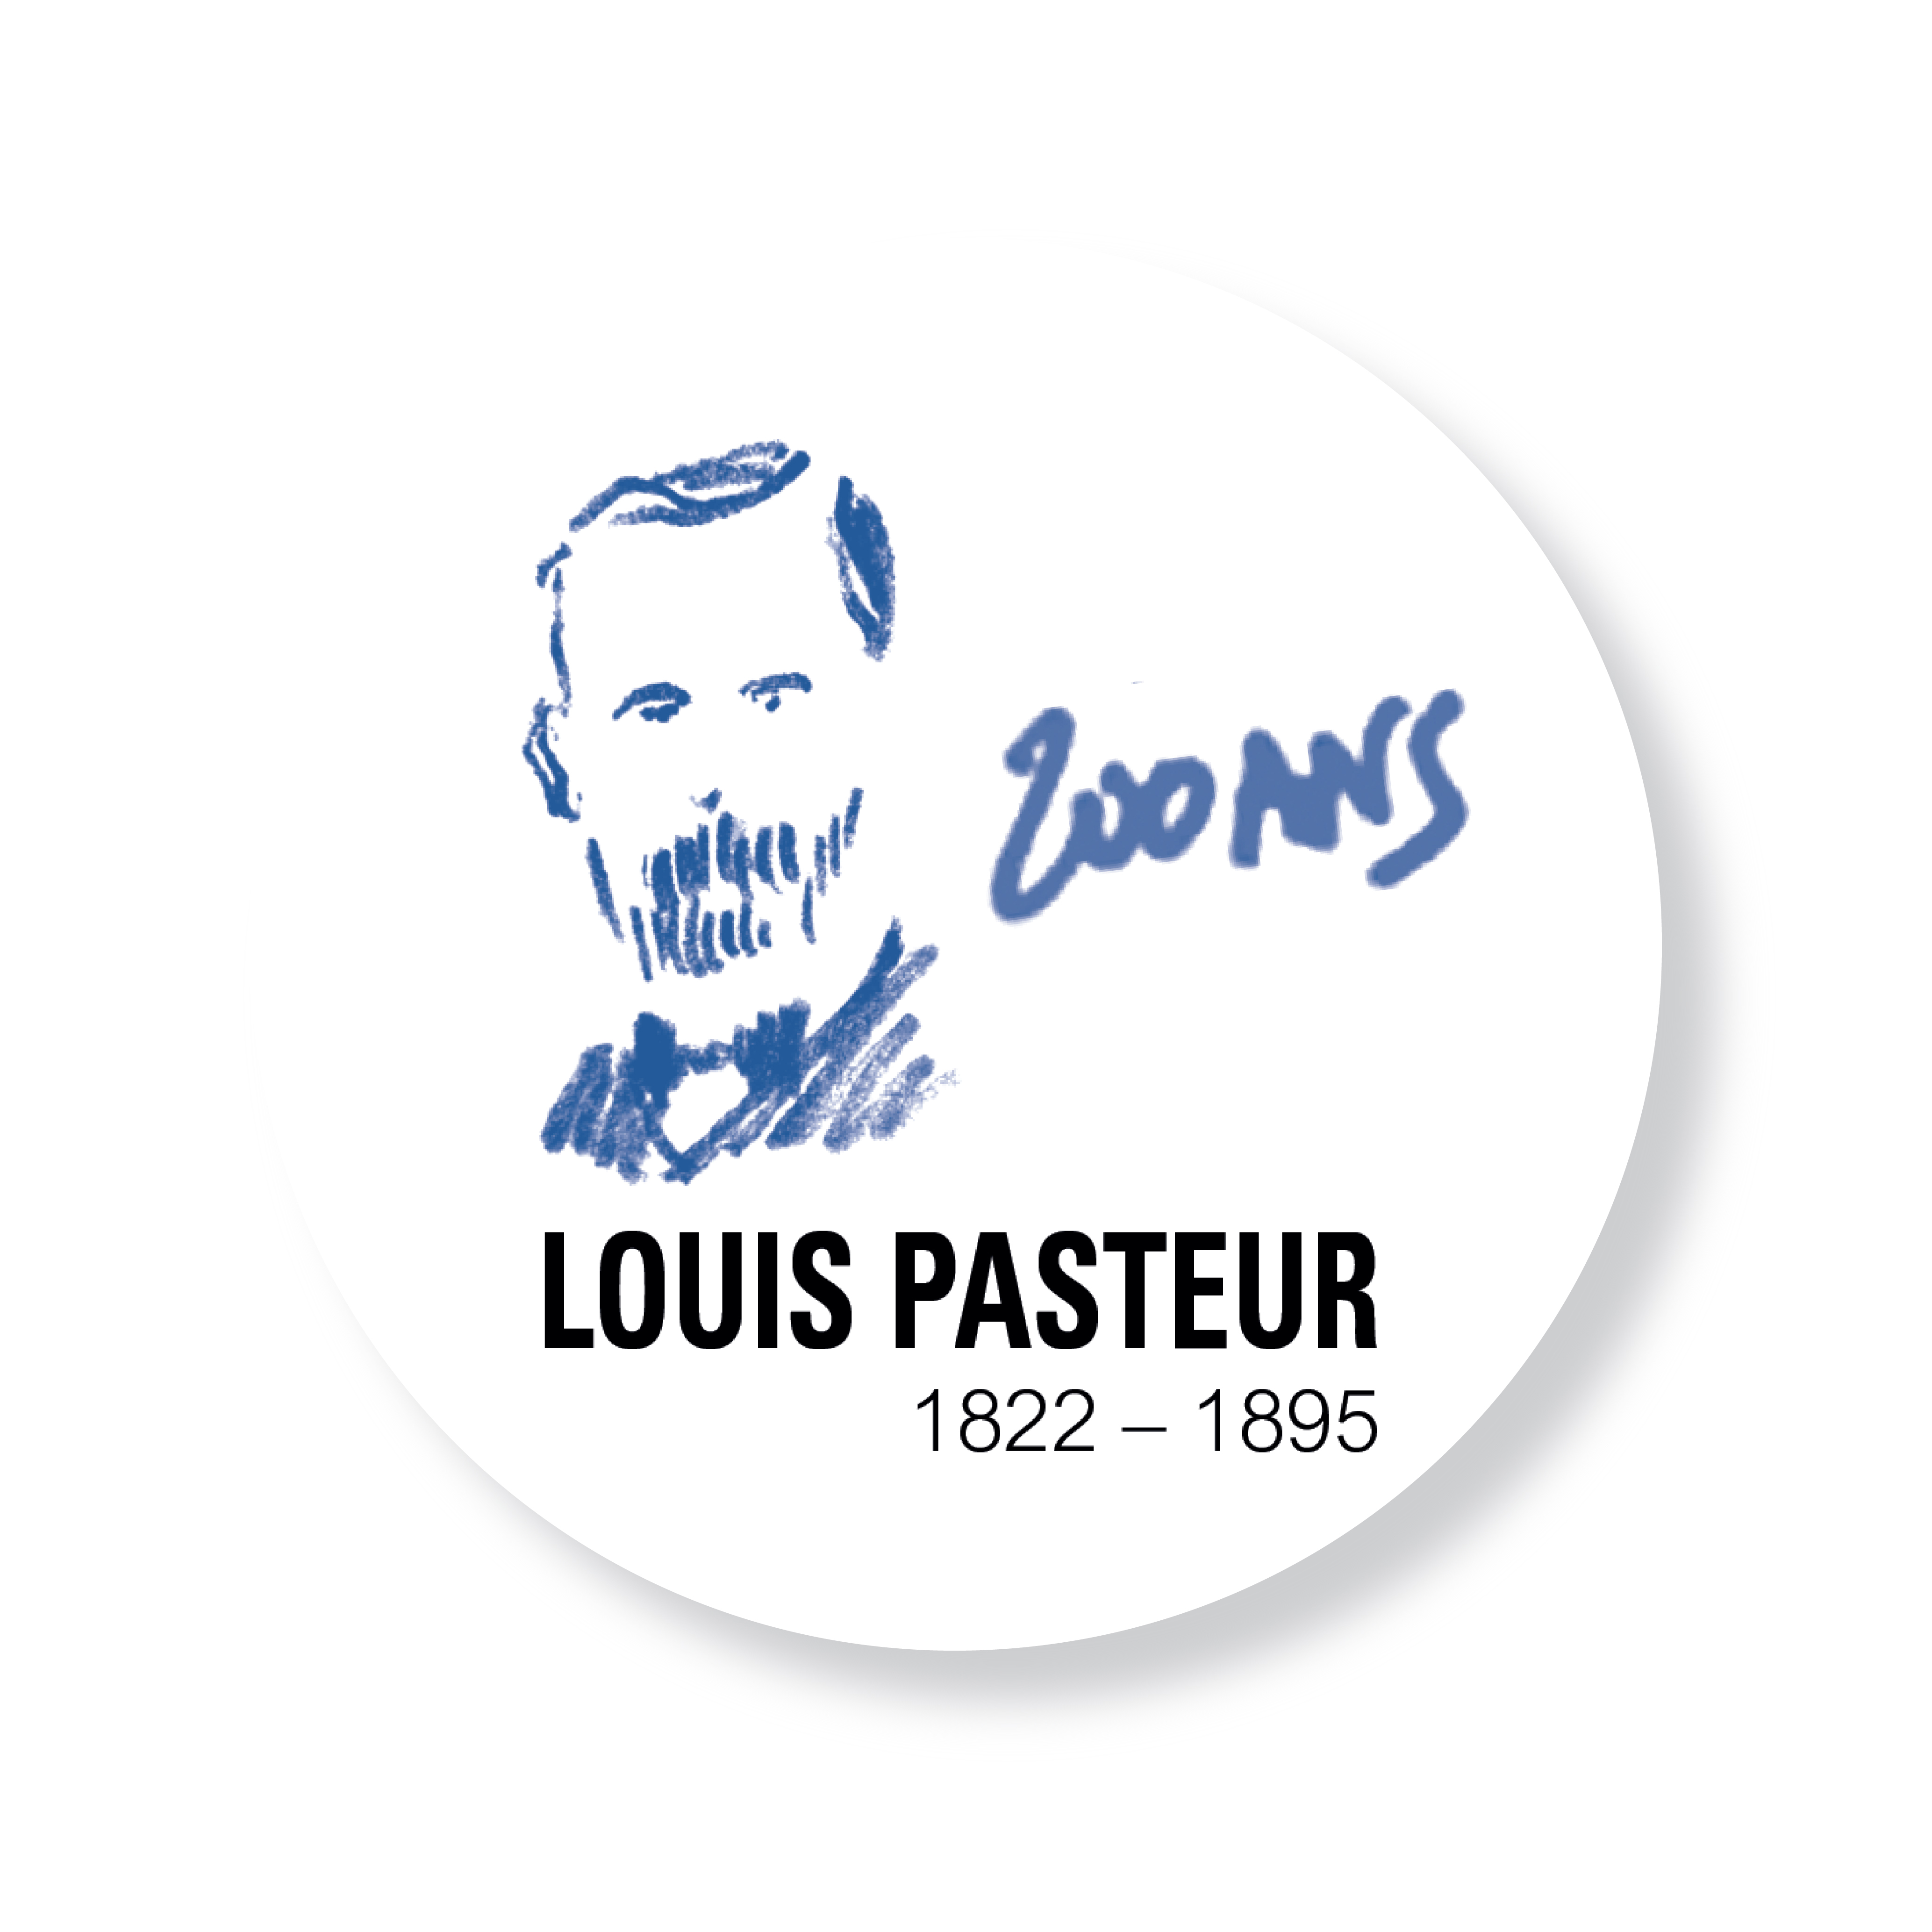

Ciné Comté, Poligny

Soirée de cinéma agricole

11 avril

20.30-22.00

Dans les années 1920, des séances de cinéma agricole étaient organisées pour adapter le niveau technique des agriculteurs aux nouvelles exigences sociales et industrielles. A cette époque, l’exode rural questionne le transport du lait de la ferme à la ville en particulier du point de vue de l’hygiène et de la bactériologie.Dans le cadre du Bicentenaire de Louis Pasteur, compte tenu de ses travaux sur la fermentation lactique et sur l’hygiène, s’est imposée l’idée de revisiter ces séances de cinéma agricole avec quelques surprises cinématographiques mais pas que…

Première partie :
- Le congrès du Rire
- AmazingThailandFarm Tour : la Ferme Chok-Chai et le vignoble Granmonte
- La Vache qui rit

Entracte : « mignardises fermentées » et « slamsnon pasteurisés » servis par les étudiants d’ENILBIO (présentation : Laure Brivois, ENILBIO)

Deuxième partie :
Hygiène du lait (1ère partie), Jean-Benoît Lévy, 1925
Intermède :« Slams pasteurisés » des étudiants d’ENILBIO
Hygiène du lait (2ème partie), Jean-Benoît Lévy, 1925
Débat : Laits et ferments d’hier, d’aujourd’hui et de demain avec le géographe Pascal Bérion (UFC), l’historien Fabien Knittel (UFC), la docteure Dominique-Angèle Vuitton (UFC) et le biotechnologue Marc Faiveley (Chr. Hansen).

Final :« Expériences slamées » de SalimNalajoie, fermenteur de mots.

Soirée animée par Daniel Raichvarg (Université de Bourgogne / EPCC Terre de Louis Pasteur)

Entrée gratuite

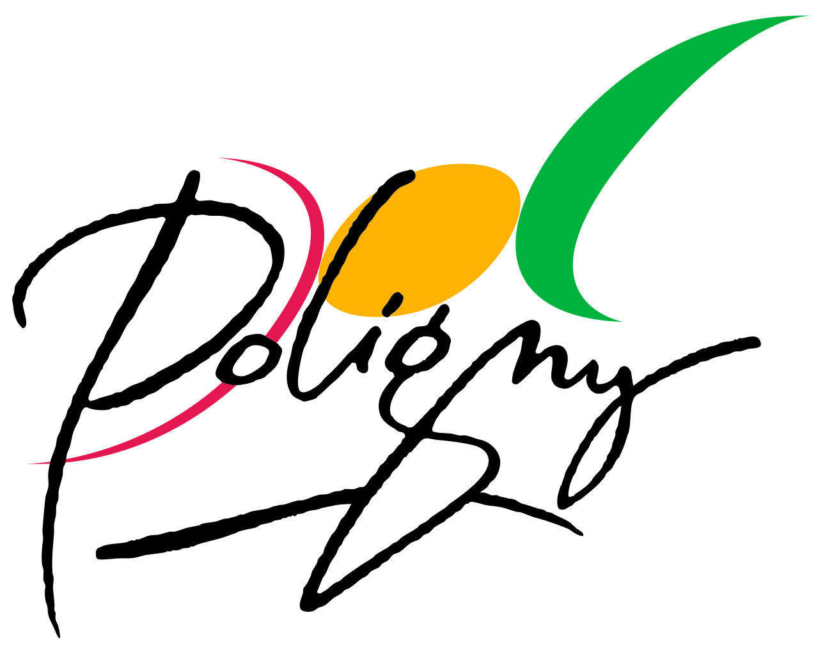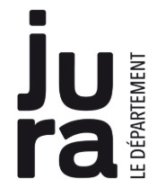

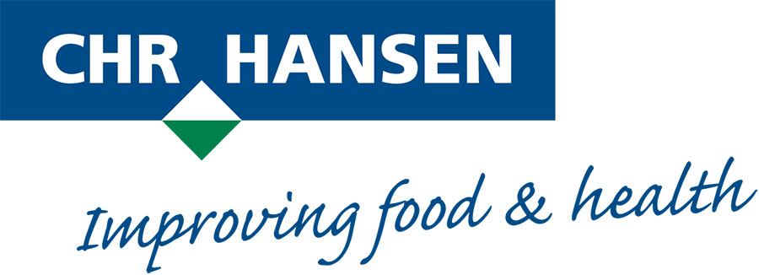

Le label du Bicentenaire décerné par l’Institut Pasteur et l’Académie des sciences a été réalisé par l’artiste Fabrice Hybert.

